Государственное бюджетное учреждение
социального обслуживания Краснодарского края
«Ленинградский комплексный центр
социального обслуживания населения»

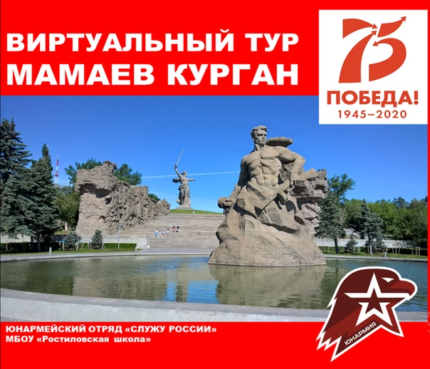

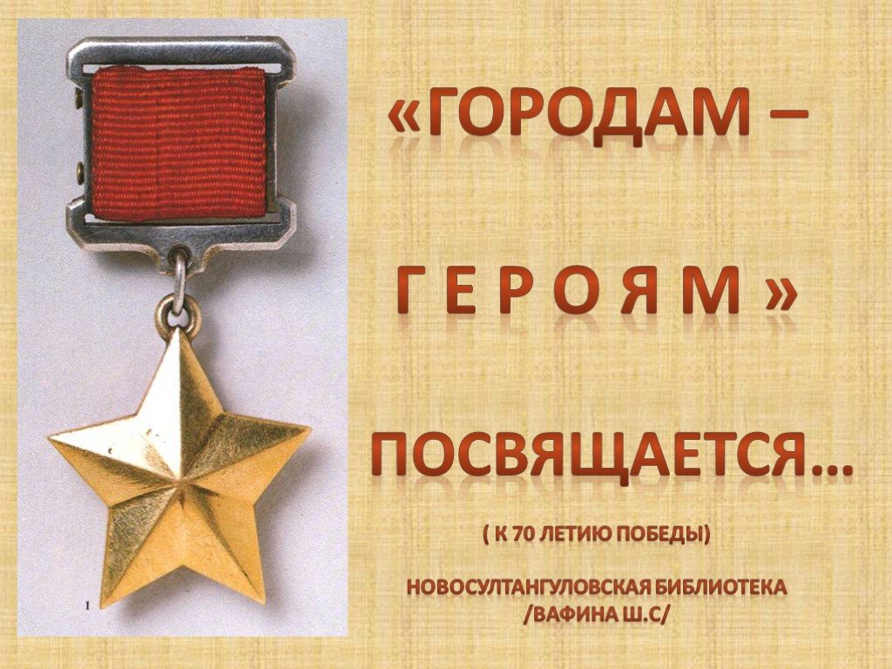

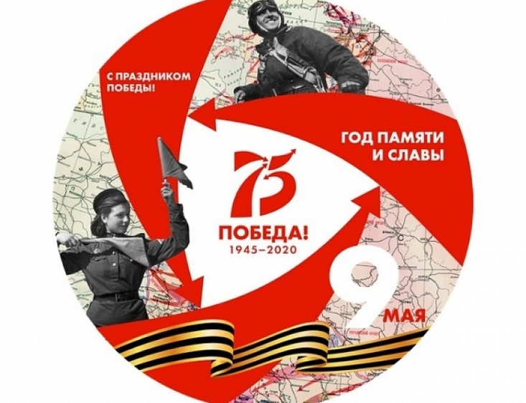

станица Ленинградская
2020 год
План экскурсии
«Памятные места города Волгограда. Историко – мемориальный комплекс «Героям Сталинградской битвы» на Мамаевом Кургане»

«Военно-патриотический парк культуры и отдыха
Вооруженных Сил Российской Федерации «Патриот»

Даты проведения: 11.02.2020 года
29.04.2020 года
19.08.2020 года
25.11. 2020 года

Участники: граждане пожилого возраста и инвалиды, обучающиеся в компьютерном классе

Место проведения: компьютерный класс

План – конспект
1. Вступление.
Традиционно, уже на протяжении долгих лет подряд, каждому году присваивается определенная тема. Поскольку тема влияет на социальное и культурное развитие страны, а также её позиции на международной арене, к выбору подходят с тщательным отбором. Каждый россиянин должен знать, какие темы являются актуальными для страны, о каких моментах истории не нужно забывать. В просвещении населения — сила и это хорошо понимают в Правительстве.
Итак, 2020 год чего в России? 2020 год Указом Президента России объявлен Годом памяти и славы в целях сохранения исторической памяти и в ознаменование 75-летия Победы в Великой Отечественной войне.
Великая Отечественная война все дальше уходит в историю, события военных лет уже стали эпохой. Крайне важно сохранить память об этой войне, передать молодежи, будущим поколениям уважение к подвигу старшего поколения, понимание значимости Великой Победы для нашей страны и всего мира.
2.1. Самостоятельное выполнение действий по открытию и переходу по страницам.
Последовательность просмотра достопримечательностей:
1. Открытие поисковой системы Яндекс.
2. Запрос «мамаев курган. Виртуальный тур».
3. Переход на сайт stalingrad-battle.ru к просмотру панорамы
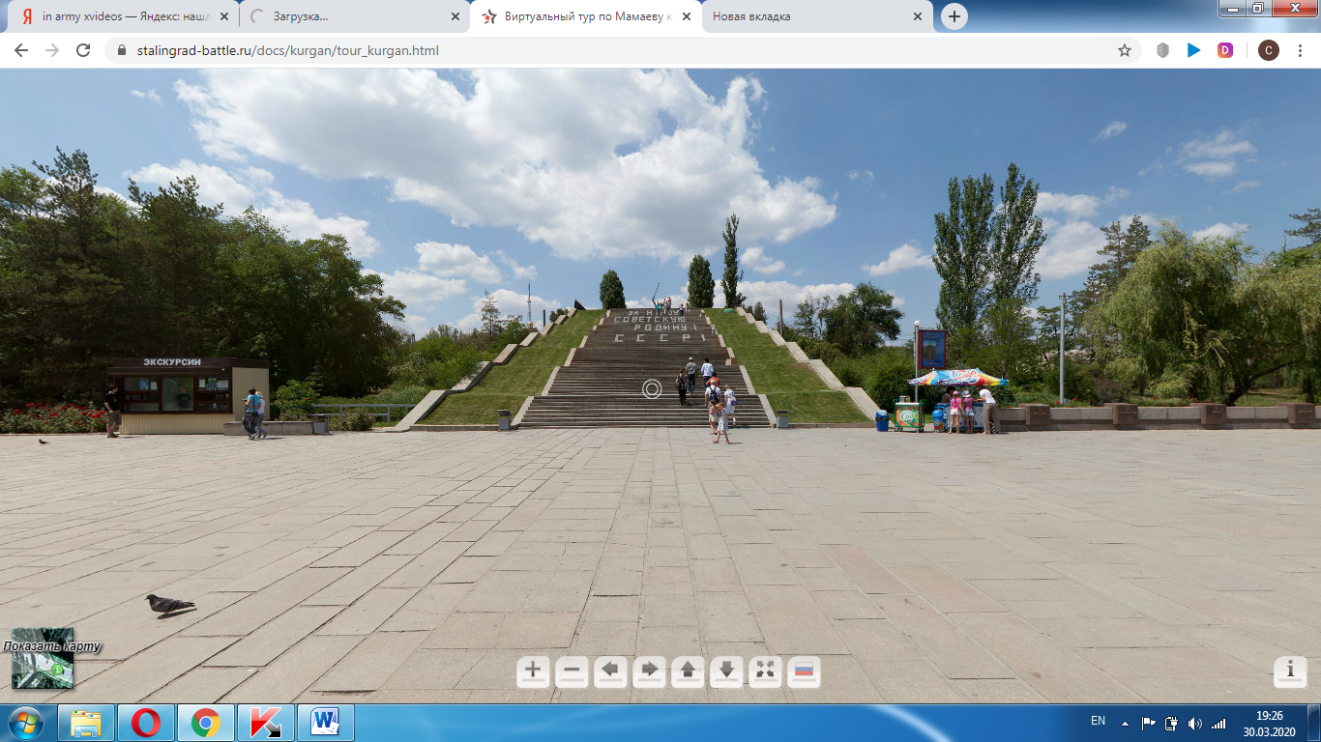
4. Ознакомление участников с правилами навигации при просмотре панорамы. Функции кнопки «ПОКАЗАТЬ КАРТУ»

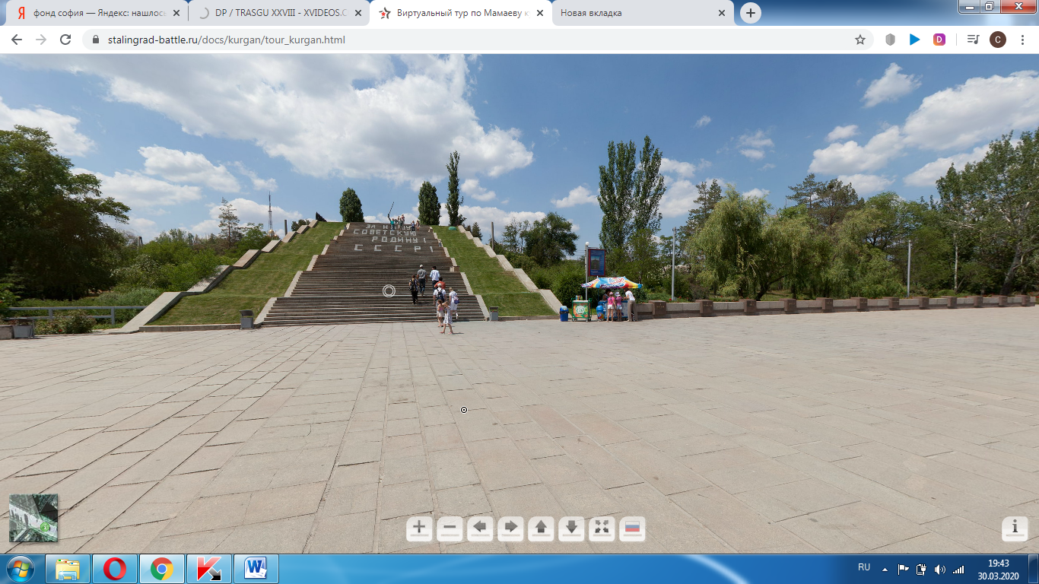

Функции кнопки указателя с названием панорамы

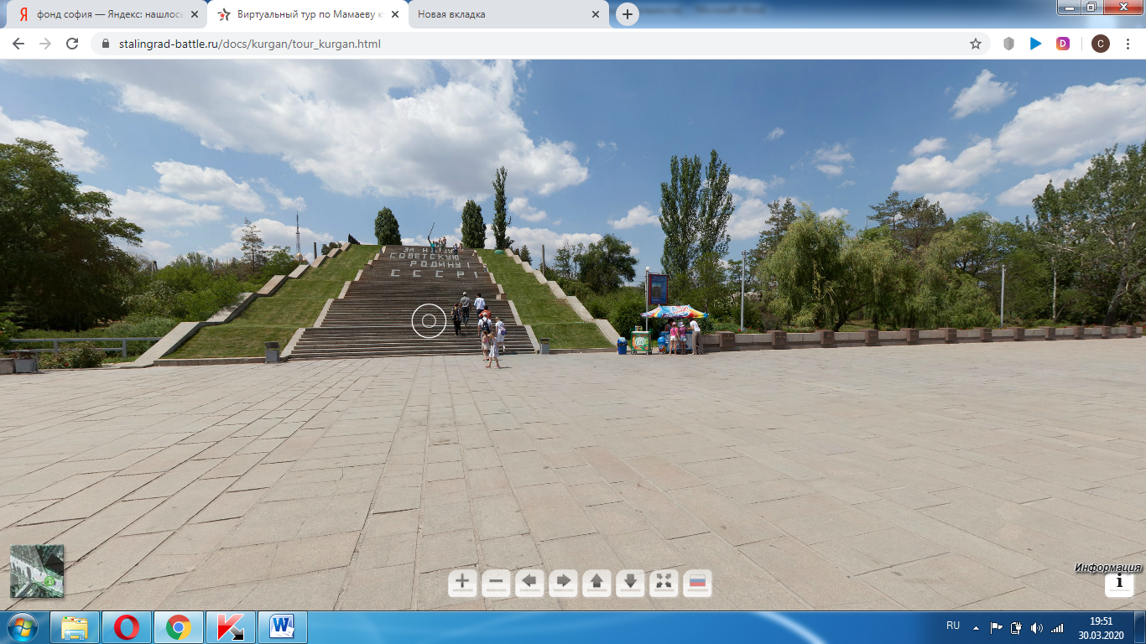
5. Просмотр панорамы «Входная площадь». Инструкция по использованию кнопки «ИНФОРМАЦИЯ»

Мемориальный комплекс «Героям Сталинградской битвы» на Мамаевом кургане был торжественно открыт 15 октября 1967 года. Автор проекта – скульптор Вучетич, главный архитектор – Белопольский, военный консультант - маршал Советского Союза Чуйков. Мемориальный комплекс начинается с вводной композиции «Память поколений». Рельеф представляет собой разрушенный остов стены, на фоне которой изображена траурная процессия людей разных поколений. Они пришли на Мамаев курган, чтобы почтить память погибших. На входной площади расположены тумбы со священной землей 12 городов-героев Советского Союза и гранитная стела с цитатой из текста – обращения главы государства Л.И. Брежнева на открытии мемориала.

Панорама № 1. Аллея тополей
Строгие ряды величественных деревьев, как часовые стоят по гребню искусственной насыпи. Отсюда открывается панорама мемориального комплекса, города и Волги.

Панорама № 2. Площадь «Стоять насмерть»
В центре площади – бассейн, символизирующий Волгу, в середине бассейна расположена скульптура воина-богатыря, вросшего в волжский берег. Родная земля и вода дают ему силы в противостоянии с врагом. Это глубоко эмоциональный обобщённый образ защитника Сталинграда. На бетонной глыбе надписи: «Ни шагу назад!», «Стоять насмерть!» - выписки из приказа № 227, который появился в самый тяжелый период Сталинградской битвы.

Панорама № 3. Стены-руины
Это своеобразные руины разрушенного, но непокорённого Сталинграда. Левая стена отражает тему клятвы защитников города, их верности этой клятве. На торце стены слова клятвы: «Ни шагу назад!». Правая стена раскрывает тему наступления. Остро ощущается боевой порыв, стремление вперед. Радость наступления передана в фигуре воина, поднявшегося с гордым кличем «Я из 62-й!».
Использование кнопки «ФОТОГРАФИЯ ФРАГМЕНТА ПАНОРАМЫ» 

Панорама № 4. Площадь героев

Зеркальная гладь воды в бассейне символизирует Волгу. На стене – знамени начертаны слова Василия Гроссмана: «Железный ветер бил им в лицо, а они все шли вперед, и снова чувство суеверного страха охватывало противника: люди шли в атаку? Смертны ли они?!»
Шесть скульптурных групп на другой стороне бассейна рассказывают о мужестве защитников Сталинграда, их потрясающей силе духа и любви к Родине. В основе каждой группы – подлинные факты, истинные события Сталинградской битвы.
В день 25-й годовщины со Дня Победы над фашистской Германией на площади Героев в подпорной стене была заложена капсула с обращением к потомкам, которая будет вскрыта 9 мая 2045 года.

Использование кнопки «ФОТОГРАФИЯ ФРАГМЕНТА ПАНОРАМЫ»

Скульптурная группа «Выстояв, мы победили смерть!»
Скульптурная группа, посвящённая подвигу женщин, участниц войны

Панорама № 5. Площадь Героев. Вид 2

Скульптурная группа, отражающая подвиг морских пехотинцев. Скульптурная композиция, посвящённая командирам. Раненый командир до последнего руководит боем. Скульптурная группа, рассказывающая о знамени, подхваченном у смертельно раненого в бою знаменосца.
Скульптура – аллегория. Защитники Сталинграда уничтожают еще непобеждённый, но уже получивший смертельную рану фашизм.
Использование кнопки «ФОТОГРАФИЯ ФРАГМЕНТА ПАНОРАМЫ» 
Замурованная капсула – обращение к потомкам.

Панорама № 6. Барельеф

Здесь изображены картины Сталинградской битвы: наступление Красной Армии, разгром фашистских войск, самоотверженная работа тружеников тыла, ликование победителей

Панорама № 7. Зал воинской славы

На своде зала – изображение 18 орденов СССР и гвардейской ленты с надписью: «Да, мы были простыми смертными, и мало кто уцелел из нас, но все мы выполнили свой патриотический долг перед священной Матерью-Родиной.»
На стенах – 34 мозаичных имени, на которых высечены 7200 имен. За конкретными фамилиями – миллионы погибших защитников Сталинграда.
В центре зала – скульптурная композиция: рука погибшего героя, передающая поколениям Вечный огонь жизни.

Панорама № 8. Площадь Скорби

Центральная композиция площади – скульптура «Скорбь матери». В безграничной скорби и печали склонилась мать над телом погибшего сына. Его лицо покрыто знаменем – это знак отданной ему последней воинской почести. У подножия скульптурной группы – небольшой бассейн, который символизирует слезы всех матерей, оплакивающих не вернувшихся с поля боя сыновей.
На площади Скорби в марте 1982 г. похоронен дважды Герой Советского Союза, командующий 62-й армии, Маршал Советского Союза В. И. Чуйков.
В восточном склоне насыпного холма расположена большая братская могила, где покоятся останки 34505 защитников Сталинграда. На мемориальных плитах увековечены имена участников битвы. Первая мемориальная плита установлена Неизвестному солдату с надписью: «Имя твое неизвестно. Подвиг твой бессмертен. Вечная Слава! Всего плит 37, среди них есть реальные захоронения, и есть плиты, установленные символически.

Панорама № 9. Главный монумент мемориала «Родина-мать зовет!»

Главный монумент мемориала «Родина-мать зовет!» - обобщённый образ Родины. В стремительном порыве, с мечом в руке, Родина-мать призывает своих сыновей к окончательному разгрому врага.
Общая высота скульптуры с мечом – 85 м., без меча – 52 м. Общий вес сооружения – 8 тысяч тонн. Инженерные расчеты произведены под руководством доктора технических наук Н.В. Никитина. Скульптура выполнена в железобетоне.

Использование кнопки «ФОТОГРАФИЯ ФРАГМЕНТА ПАНОРАМЫ»
Подножие монумента «Родина - мать зовет!»
Вид с головы монумента
Вид с гарды меча

Парк «Патриот»
Последовательность просмотра достопримечательностей

1. Открытие поисковой системы Яндекс.
2. Запрос «парк патриот виртуальный тур сайт минобороны рф»
3. Переход на сайт мультимедиа.минобороны.рф
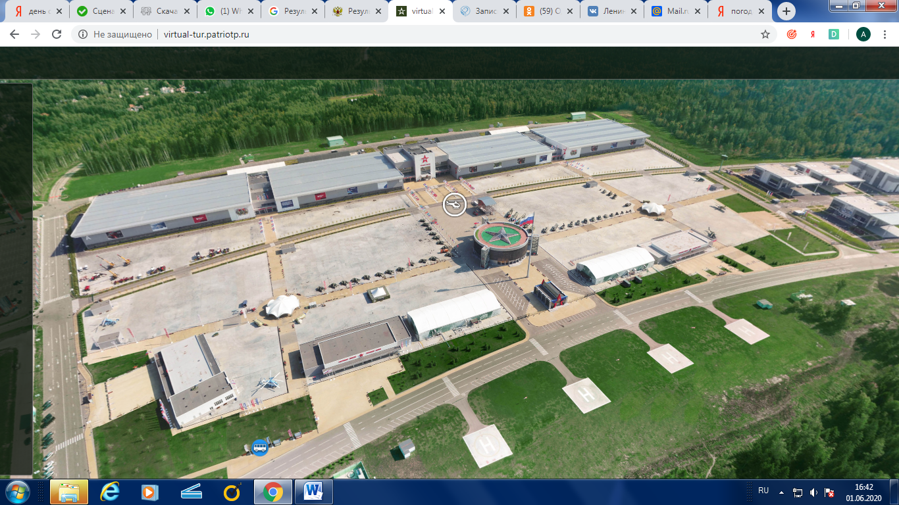
4. Использование кнопки «Виртуальная 3 D экскурсия по парку «Патриот и конгрессно - выставочному центру «Патриот» для открытия панорамы КВЦ «Патриот»

Военно-патриотический парк культуры и отдыха Вооружённых Сил Российской Федерации «Патриот» официально открылся 16 июня 2015 года и за сравнительно небольшой период работы стал популярным местом отдыха.
На сегодняшний день для посещения открыты площадка №2 музейного комплекса парка Патриот, военно-исторический комплекс «Партизанская деревня», Центр военно-тактических игр, а также площадка №1 музейного комплекса парка Патриот и Конгрессно-выставочный центр, где на демонстрационных площадках под открытым небом представлены образцы советской и российской бронированной, авиационной, бронетанковой и специальной техники.

Панорама № 1 «Конгрессно - выставочный центр «Патриот»

Основной целью учреждения является организация международных и национальных мероприятий в области конгрессно - выставочной деятельности в интересах Министерства обороны России, а также гражданских и коммерческих организаций на территории учреждения.
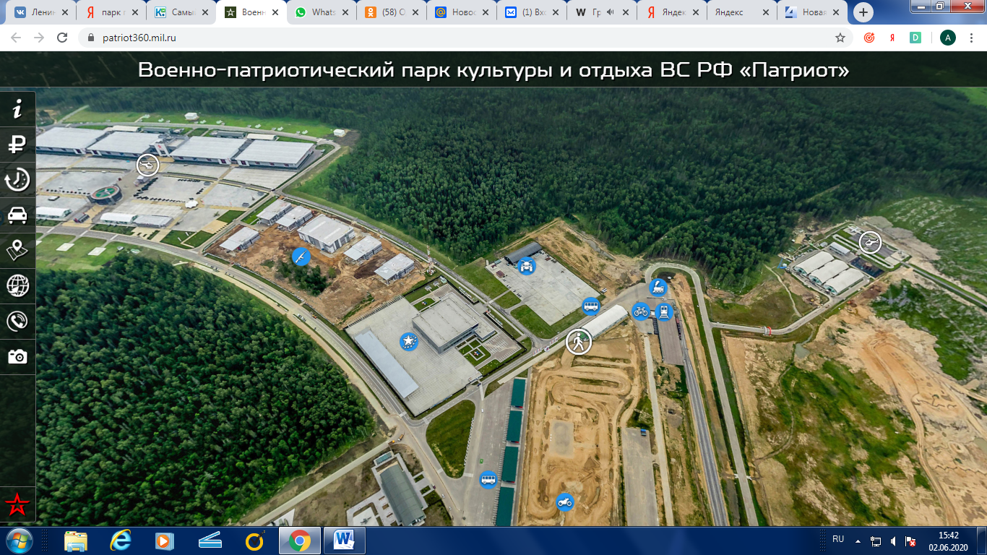
Инструкция по использованию кнопки «Информация»

Инструкция по использованию кнопки для возврата к списку панорам
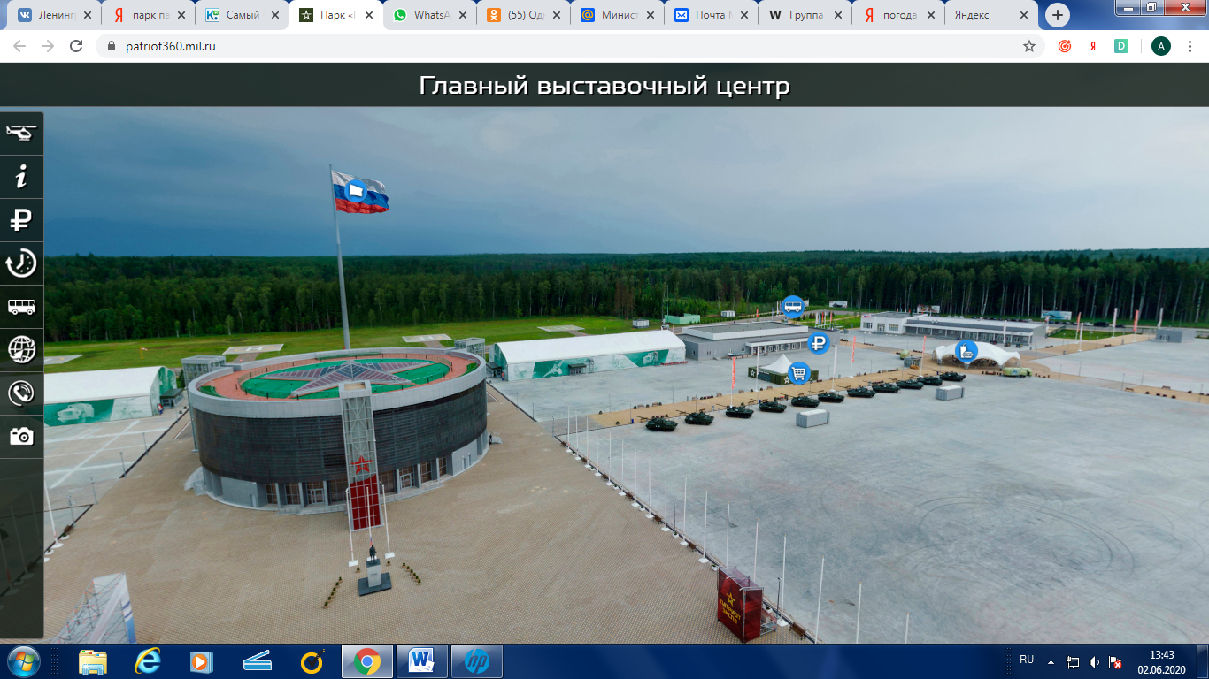

Панорама № 2 «Самый большой флаг в России»

Самый большой флаг России, полотно площадью 200 квадратных метров,
поднят над территорией Парка в день открытия форума «Армия-2015».

Панорама № 3. Демо-центры предприятий
оборонно-промышленного комплекса

В подмосковном парке «Патриот» построят представительства ведущих предприятий оборонно-промышленного комплекса. Демонстрационные центры в конгрессно-выставочном центре «Патриот» в Подмосковье построят «Ростех», концерн «Алмаз-Антей», Объединенная судостроительная корпорация (ОСК), Объединенная авиастроительная корпорации (ОАК) и корпорация «Тактическое ракетное вооружение». Общая площадь центров составит более 60 тысяч квадратных метров.

Панорама № 4. Кластер ВПК
Кластер Военно-промышленный комплекс (ВПК) позволяет проводить на территории парка «Патриот» выставки, салоны и конференции, демонстрирующие последние достижения военно-промышленного комплекса Российской Федерации и открытость внутреннего рынка России для совместных проектов с зарубежными партнерами.

Панорама № 5. Выставка «Мотомир»

В крытом выставочном павильоне Военно-технического центра работает уникальная выставка раритетной мототехники «Мотомир», на которой представлены 39 мотоциклов времён Второй мировой войны из 14 стран мира. 4 мотоцикла из представленной коллекции существуют в единственном экземпляре. Вячеслав Шеянов – владелец коллекции - собрал лучшие мотоциклы «Золотого века» мотостроения, пик которого пришёлся на 30-е – 40-е годы прошлого века, и старается дать исчерпывающее и объективное представление об этом периоде. Вячеслав и его команда ищут экспонаты по всему миру и восстанавливают до состояния «как новый». Все мотоциклы, представленные на выставке в Парке, на ходу.

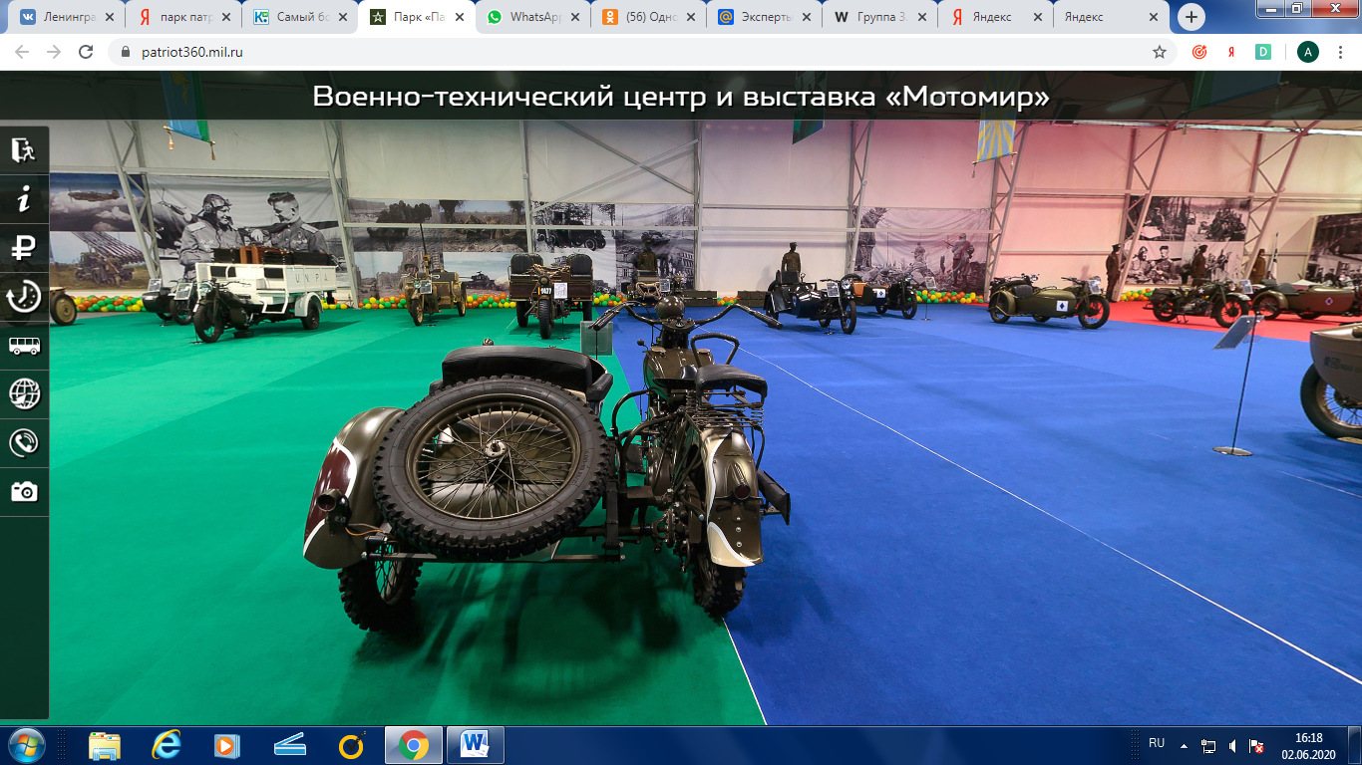
Инструкция по использованию кнопки для выхода из режима просмотра панорамы в список панорам

Панорама № 6. «Зона экстремальных и технических видов спорта»

Зона экстремальных и технических видов спорта включает в себя круговую трассу протяженностью 1,5 км с трибунами на 6 000 мест и техническую площадку. Территория предназначена для проведения спортивных мероприятий как Вооруженных Сил Российской Федерации, так и мероприятий ДОСААФ России и спортивных федераций.

Панорама № 7. Музейный комплекс № 1.
Экспозиция музейного комплекса на открытом воздухе.

Представленная экспозиция рассказывает об истории развития отечественных средств противовоздушной и противоракетной обороны, их боевом применении, а также демонстрирует современные образцы, стоящие на вооружении российской армии. Посетители познакомятся как с одними из первых образцов зенитного вооружения, так и с современными зенитными ракетными системами.

3. Обмен мнениями.
4. Итог виртуальной экскурсии.

